نموذج لشهادة التعليم المتوسط
اقتراح اختبار الثلاثي (1)

الجزء الأول

التمرين الأول : (3 نقط )
- أحسب ( 180 ، 126 ) PGCD
- أكتب الكسر 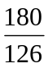 على شكل كسر غير قابل للاختزال .
التمرين الثاني : (3 نقط )
a ، b عددان حقيقيان حيث 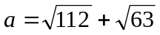 ، 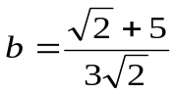
1) بسط العدد a .
2) أكتب العدد b على شكل نسبة مقامها عدد ناطق .
3) احسب b ×a
التمرين الثالث : (3نقط ) A
( BC ) // ( EF ) حيث
AB = 7 ، AC = 9 ، CF = 4 F E
أحسب الطولين AE ، EB
التمرين الرابع : (3 نقط ) C B
x هو قيس زاوية حادة بين أن 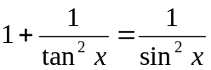

الجزء الثاني

المسألة : (8 نقط )

أشتري بائع أحذية 96 حذاء بـ 520 دج للحذاء الواحد.
- ما هو ثمن شراء الأحذية ؟
- دفع البائع مبلغ 321,50 دج ثمن تعليبها و 120دج لنقلها ، أحسب ثمن المصاريف.
- باع التاجر الحذاء الواحد بـ 623,60 دج ، ما هي الفائدة التي حققها البائع ؟
- قدم التاجر لأحد الزبائن حذاءا في علبة (شكلها) وجهها الأمامي مستطيل طول ضلعه a و عرضه
a - 4 فما هي مساحة هذا الوجه ثم محيطه ؟
5) أحسب طول قطره x .

اقتراح اختبار الثلاثي (1)

الجـزء الأول
التمرين الأول : (02 ن)
- أحسب الجداء الآتي (2+x )(5-(4x
- حلل العبارةA إلى جداء عاملين حيث
A = 5( 4x² + 3x – 10 ) - ( 3x + 2 ) (x+2)
التمرين الثاني (02 ن)
1) أكتب كتابة علمية العدد B
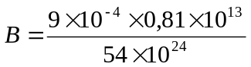
التمرين الثالث ( 03 ن )
MN = 4,5 ٬ MG = 6 9٬ =GN M
2 =ME ٬ 6 = FG ٬ ( NG ) // ( DE)
1) أحسب MD : D E
2) بين أن (MN) //(EF)

التمرين الرابع (02 ن ) N F G
مثلث قائم في A حيث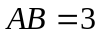و 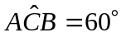 أحسب كلا من BC٬ AC
التمرين الخامس (03 ن )
1) 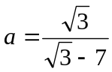 ٬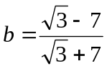 اجعل مقام كلا من a٬ b عددا ناطقا
2) أحسب a+b ٬b ×a

الجـزء الثاني
المسألة (08 ن )
لبائع أواني 580 صحنا ملونا و 928 صحنا أبيضا يريد أن يضعها في علب متماثلة من حيث عدد الصحون الملونة و البيضاء
- ما هو أكبر عدد من العلب التي يمكن تكوينها
- ما هو عدد الصحون الملونة و البيضاء التي تكون في كل علبة
- أخذ البائع في وقت فراغه صحنا أبيضا ورسم عليه مثلثا قائما و متساوي الساقين طول وتره 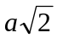 حيث a طول مفروض
  - أحسب طولا ضلعيه القائمين
  - أحسب قيسا الزاويتين الحادتين
  - استنتج cos الزاوية الحادة .

France Brevet 2006
ش ت م((brevet رياضيات
2006 rue d’écoles/Magnard-vuibert

أنشطة عددية

التمرين الأول : 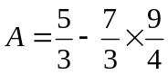 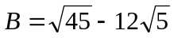
- أكتب A على شكـل كسر غير قابــل للاختــزال
- أكتب العبـارة B على الشكـل 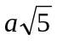 حيث aعـدد نسبي .

التمرين الثاني : لتكن العبارة A = ( 2x-3 )² - ( 4x+7 )( 2x-3 )
- أنشر و بسط العبارة A
- حلل العبارة A
- حل المعادلة ( 2x-3 )( -2x-3 ) = 0
التمرين الثالث :
لبائع حلويات ( pâtissier )411 حبة توت و 856 حبة فراولة يريد أن يستعمل كل من الفاكهتين للحصول على أكبر عدد من الكعكات
- أحسب عدد الكعكات
- أحسب عدد حبات التوت و عدد حبات الفراولة في كل كعكة .
التمرين الرابع :
تلميذة في مدرسة ابتدائية ذهبت لشراء لها ولزميلاتها حاجات . أول مرة اشترت 5 أقلام رصاص و ممحاتين
بـ 10٫90 دج و ثاني مرة اشترت 8 أقلام رصاص و3 ممحاة بـ 17٫20 دج .
- باستعمال جملة معادلتين ساعد التلميذة لإيجاد ثمن كل نوع من المشتريات .

أنشطة هندسية
التمرين الأول :
أرسم مثلثا ABC حيث BC = 7cm ٬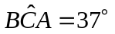،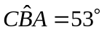
- بين أن المثلثABC قائم
- أحسب الطول CA ثم أعط القيمة المقربة بالميليمتر
التمرين الثاني :
في معلم متعامد ومتجانس (j ٬i٬o) حيث oi = oj =1cm
- علم النقط 4)0٬ )A ٬ ( 3٬2 )B ٬ -4 )1٬- )C
- أحسب الطول BC أعط القيمة المضبوطة ثم القيمة المقربة إلى 
- نفرض أن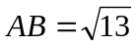٬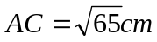
برهن أن ABC قائم في B
4)علم النقطة B صورة C بالانسحاب الذي شعاعه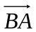
5) بين أن الرباعي ABCD مستطيل .

المســـــألــــــــة

(سير سيارتين على طريق بشكل متعاكس )

السيــد طارق يسكن مدينة تبسة والسيد أيمن يسكن على بعـد 900km منها . في الساعة الثامنة صباحا انطلاقا السيدان من منزليهما
كل منهما باتجاه الآخر , سرعة طارق 60km و سرعة أيمن 90km . عندما تكون الساعة 8 صباحا x = 0
x هو الزمن بالساعات المستغرق خلال السير . بعد سير ساعة واحدة أي x = 1 السيد طارق أصبح على بعد 60km من تبسة والسيد أيمن
على بعد 810km عن تبسة .
- ما هي المسافة التي تفصل السيد طارق عن مدينة تبسة لما x = 4 ثم x = 10 ؟
- ما هي المسافة التي تفصل السيد أيمن عن مدينة تبسة لما x = 4 ثم x = 10 ؟
- عبر بدلالة xعن المسافة التي تفصل السيد طارق عن مدينة تبسة.
- عبر بدلالة xعن المسافة التي تفصل السيد أيمن عن مدينة تبسة.
- تعطي الدوال الآتية 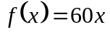،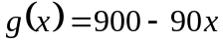 أعد كتابة الجدولين الآتيين ثم أكملهما.

10
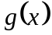

6) مثل بيانيا الدالتين، على ورقة مليمتريه بأخــــذ:
أ) محور الفواصل 1h 1cm .
ب) محور التراتيب 100km 1cm .
7) بمساعدة قراءة بيانية أجب عن الأسئلة الآتية:
أ- ما هو الزمن اللازم لالتقاء السيدين ؟
ب- على أي مسافة من مدينة تبسة يلتقيان؟ وضح ذلك على الرسم.
8) أعد إيجاد نتائج السؤال رقم 7
أ) بحل معادلة.
ب) بالحســـــاب.

اقتراح اختبار الثلاثي ( 2 )

الجزء الأول
التمرين الأول : ( 03 ن )
لتكن العبارة : 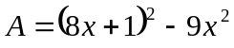
- أنشر ثم بسط العبارة A
- حلل العبارة A
- حلل المعادلة 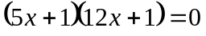
التمرين الثاني : (03 ن )
- اجعل مقام النسبة 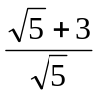 عددا ناطقا M
- حل المتراجحة 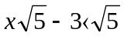
التمرين الثالث : (03 ن ) 
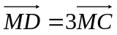 A C
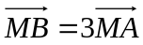
- قارن بين 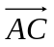 و 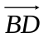
- ماذا تقول عن 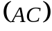 ،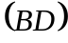؟ B D
التمرين الرابع : (03 ن )
المستوي منسوب إلى معلم متعامد و متجانس
- علم النقط ( 1 ، 2)A ، ( 4 ، 1-)B ، (2 ،3)C
- أحسب الأطوال AB ، AC ، BC ثم بين أن المثلث ABC قائم في B .

المســـــألـــــــة
قسم أب راتبه الشهري على النحو التالي:
3,5% من راتبه الشهري مصاريف الكراء. من راتبه الشهري مصاريف الكهرباء، الغاز و الهاتف. 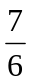من مصاريف الكراء للألبسة. 39% من راتبه الشهري حصص للأكل و الشرب و بقي معه 1928 دج.
- ما هي قيمة الراتب الشهري لهذا الأب ؟
- أخذ الأب المبلغ المتبقي أي 1928 دج و وزعه على أبنائه الثلاثة بصورة متناسبة مع الأعداد 1 ، 2 ، 2.
فكم دينارا أعطي كلا منهم ؟
3) ذهب الابن صاحب المبلغ الأصغر إلى المتجر مرتين لشراء لوازم له و لإخوانه
في المرة الأولى اشترى 5 علب شوكولاطة و علبتين من الجبن بمبلغ 158 دج.
في المرة الثانية اشترى 2 علبتين شوكولاطة و 3 علب جبن بمبلغ 171 دج.
  - أحسب ثمن علبة الشوكولاطة و ثمن علبة الجبن.
  - هل يستطيع الابن بالمبلغ الذي معه تسديد ما أخذه ؟ علل ذلك.

من اقتراح الأستاذة شريفي سهام
نموذج لشهادة التعليم المتوسط ( B.E.M )

الجزء الأول (12نقطة)
التمرين 1 : (03 ن )
x ، y عددان حيث 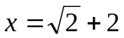 ، 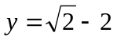
أحسب x² ، ² y، x+y ، x-y ، y×x
التمرين 2 : ( 03 ن )
بين أن b قاسم لـ a ثم أحسب k حاصل القسمة الأقليدية لـ a على b حيث
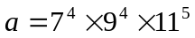 ، 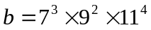
التمرين 3 : ( 03 ن )
إليك السلسلتين الإحصائيتين :
5 ، 9 ، 8 ، 6 ، 6 ، 4 ، 4.
12 ، 8 ، 9 ، 8 ، 9 ، 5 ، 9 ، 12.
أحسب في كل سلسلة المدى ، المتوسط الحسابي و المنوال.
التمرين 4 : ( 02 ن )
ABC مثلث حيث 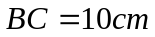 ،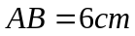 ،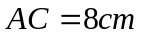
بين أن المثلث ABC قائم .
أحسب 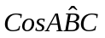 ،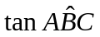
التمرين 5 : ( 02 ن )
وضعت كرة من الزجاج في صندوق مكعب الشكل طول حرفه 20cm فكانت سطوحه الداخلية تمس هذه الكرة.
أحسب حجم الكرة و حجم الفراغ الذي بين الكرة و الصندوق.

الجزء الثاني (8 نقط)

المســـــــألــــــــة

أراد يوسف شراء قطعة أرض لزراعتها طولها 5 أضعاف عرضها و محيطها 144m.
- أوجد مساحتها.
- وجد يوسف أنه ينقصه 3600 دج لشرائها و عندما اقترض من المبلغ الذي يملكه وجد أيضا أنه ما زال ينقصه 2600 دج و لكنه استطاع شراءها باقتراض المبلغ الناقص .
- ما هو المبلغ الذي كان يملكه؟
- ما هو ثمن قطعة الأرض؟
جـ ) ما هو المبلغ الذي اقترضه؟
- قسم يوسف الأرض إلى قسمين
- القسم الأول من الأرض زرعه بطيخا فأنتج 760kg. باع الكيلوغرام الواحد بـ 3,50 دج. أحسب ثمن البطيخ.
4. القسم الثاني من الأرض جعله حديقة مثلثة الشكل، أبعادها 72 ، 48 ،60 وغرس على محيطها أشجارا على أن توجد شجرة في كل ركن من أركان الحديقة و أن تكون المسافة التي تفصل الأشجار المتجاورة متساوية
- ما هي أكبر مسافة يمكن أن تفصل بين شجرتين متجاورتين؟
- ما هو عدد الأشجار التي يمكن غرسها حول هذه الحديقة ؟

الحل النموذجي مع سلم التنقيط

الجزء الأول
التمرين الأول: ( 03 ن)

* 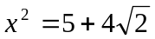 الطريقـــــــة 0,25
0,5

النتـــيجــــة 0,25

* 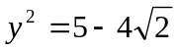 الطريقـة 0,25
0,5

النتـــيجــــة 0,25

* 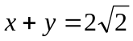 الطريقــــة 0,25
0,5

النتـــيجــــة 0,25

* 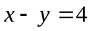 الطريقـــــــة 0,25
0,5

النتـــيجــــة 0,25

* 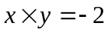 الطريقـــــــة 0, 5
01

النتـــيجــــة 0, 5

التمرين الثاني: ( 02 ن )
01
b قاسم لـ a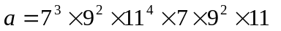
01
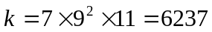

التمرين الثالث: (03 ن )
السلسلة (1) المدى 5 0, 5
1,5
المتوسط الحسابي 6 0, 5
الموالان هما 6 ، 4 0, 5
السلسلة (2) المدى 7 0, 5
1,5
المتوسط الحسابي 9 0, 5
المنوال 9 0, 5

التمرين الرابع : (02 ن )
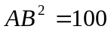 0,25
01
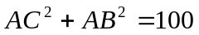 0,25
قائــم في 0,5
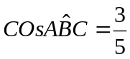 0,5
01
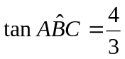 0,5

التمرين الخامس: ( 02 ن)

حجم المكعب : 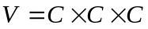 أي 8000 0,5
حجم الكرة : 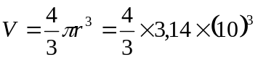 أي 4186,6 0,5
02
حجم الفراغ : 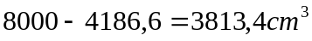 01

المســـألــــــة ( 08 ن )





1) حساب المساحة:

- الطول 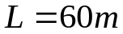 0,5
- العرض 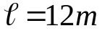 0,5
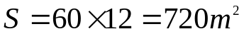 01
2) كتابة المعادلة:
أ) 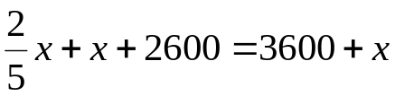 0,5
المبلغ الذي كان يملكه هو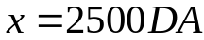 01
ب) ثمن الأرض هو 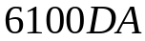 0,5
جـ) المبلغ الذي اقترضه 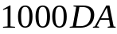 0,5
3) ثمن البطيخ :
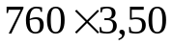
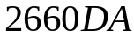 0,5
4) 12=( 60 ، 48 ، 72 ) PGCD 0,5
أ) أكبر مسافة هي 12m 0,5
ب) عدد الأشجار هي 15 شجرة 01
5) تنظيم الورقة 01

المسألــة ( 08 ن )

شبــــــكـــة التــــقـــويــــــم

المؤشـــرات | الأسئـــلة | المعــاييــر
* معـرفـــــــة قانــــــون المحيـــــــط  * حســــاب الطــــــول و العـــــرض  * حســــــــــــاب المســــــــاحــــــــة | الســؤال 01 | التفسيـــر  السليــــم للوضعيــة  ( م 1 )
* رمــــز المجهــــــول  * معـــرفــة تشكيـــل المعــــادلـــة  * حــل المعـــادلــــة  * إيجـــــاد قيمــــة x | الســؤال 2 | التفسيـــر  السليــــم للوضعيــة  ( م 1 )
* معرفة عمليتـــي الجمع و الضرب  * طـــــريقة الحســـــــاب | الســؤال 3 | الاستعمـــال  السليـــم  للعمليات الحسابية  ( م 2 )
* البحــــث عــــن P.G.C.D  * معـــــرفة خـــوارزمية اقليـــدس.  * كيفيـــة حســـاب عـــدد الأشجار. | الســؤال 4
 | الســؤال 4 | انسجــــــــام  النتـــائــــــج  ( م 3 )
* الكتــــابة المقــــروءة.  * لا يـــوجــــد شطــب.  * النتائــج النهائية ظاهـــرة بوضوح. |  | تقـــــديـــم  الورقــــــة  ( م 4 )

شبـــكــــة التصحيــــح

 | السؤال ( 1 ) | السؤال ( 2 ) | السؤال ( 3 )
م 1  نقطتين (2) |  نقطة إن وفق  في المؤشر (1)  نقطة إن وفق في المؤشرين.  01 | 0,25 نقطة إن وفق في المؤشر (1)  نقطة إن وفق في المؤشرين  0,5 | 0,25 نقطة إن وفق في  المؤشر (1)  نقطة إن وفق في المؤشرين  0,5
م 2  نقطتان و نصف  2,5 | نقطة إن وفق في مؤشر  نقطة إن وفق في مؤشرين.  01 | نقطة إن وفق في مؤشر  نقطة إن وفق في مؤشرين أو أكثر  01 | 0,25نقطة إن وفق في مؤشر  نقطة إن وفق في مؤشرين أو أكثر  0,5
م 3  نقطتان و نصف  2,5 | 0,25 إن وفق في مؤشر  نقطة إن وفق في مؤشرين.  01 | نقطة إن وفق في مؤشر  نقطة و نصف إن وفق في مؤشرين أو أكثر.  1,5
م 4  نقطة واحدة | نقطة إن وفق في مؤشرين  نقطة إن وفق في 3 مؤشرات.  01

